**乡土“蕴农味”，劳动“润童真”**

**——基于乡土资源引领下的农村幼儿园劳动课程的实施路径**

常州市天宁区东青幼儿园 张洁

**摘要：**《幼儿园保育教育质量评估指南》的出台，唤醒了教师对幼儿身心健康的关注。同时伴随国家对劳动教育课程的建构，在园本化的劳动教育实践中，需要以“劳动多样态”为实施靶向，通过构筑园本劳动教育新样态，提升劳动教育的能动性。教师根植生活课程，从地方资源出发，融合园本资源，构筑乡土资源下课程，实现劳动教育的多样态。从顶层出发，园所中“一亩菜园”为课程生成契机，融入顶层设计和多重劳动活动设计，激励教师以乡土资源为引领，带领幼儿在劳动教育中获得探究的热情、活动的细节、生活的热情和创新的能力，最终提升幼儿的综合素养。

**关键词：**劳动；课程；乡土资源

《指南》中指出幼儿劳动教育是幼儿德育内容之一。旨在培养幼儿热爱劳动，尊重劳动人民，端正劳动态度，养成劳动习惯。在劳动教育的实施中，构筑劳动教育品牌已经成为地方劳动教育的新生态。我园打造劳动教育的新阵地，在乡土资源下课程中唤醒多元化的劳动教育新范式。[[[1]](#footnote-0)]

1. **基于乡土资源开发生成劳动课程的实践价值**

在劳动课程实施中，笔者深入开展教学研究，从乡土资源中找寻到新的灵感，感悟到自己需要将园所独有的乡土资源巧妙运用到的活动区中，从而更好帮助幼儿更好感悟到一种独特的园所生活情味，更好帮助幼儿感悟到生活的乡土风情，懂得更好地从自然中找寻到独特的生活美感，激发自己的活动兴趣。

激趣

设疑

创境

融育

导创

乡土资源

参与意识

探究意识

操作意识

育人意识

设计意识

**（一）丰富区域活动材料，激活探究热情**

在幼儿的区域游戏材料投放中，多数是以自购的游戏材料或者教师自己手制的游戏材料为主，这些材料颜色丰富，但是有的价格昂贵，有的材料比较单调，更有的材料出现不能配套的现象。而巧妙使用乡土资源，不仅可以就地取材，更可以结合时令进行选择性的应用，投放到不同的区域活动中，从而丰富幼儿的区域探究过程，让材料更加丰富直观，有生活的野趣。

**（二）激发亲自然生活体验，学会自主发现**

在幼儿教育中，“亲生活、亲自然、亲社会”也是应该有所渗透的。所以在幼儿教育的生活化教学中，要时刻结合课程进行生活主题设计。乡土资源是生活中劳动创造的成果，乡土资源中还拥有生活的智慧，如“乡土资源中的作物是怎样长大的，乡土资源中的颜色奥秘，乡土资源中的营养所在”等，都可以成为区域活动中的主题所在。

**（三）实现自主选材实验，尝试多元创作**

幼儿区域课程教学设计方法众多，无论是游戏教学还是情境教学，都需要借助相关的材料来推进。在幼儿学会自己融合区域主题，自主选材进行探究区域奥秘的过程，才能为现代的教学赢得软实力。在这种情况下，园所大到整个区域课程建设，小到微观的区域游戏，都需要融合各种课程资源。各种乡土资源，就是一个很好宝库，将乡土资源的“用、赏、选、探”激发出多重的区域应用价值。

**二、基于乡土资源引领下的农村幼儿园劳动课程的顶层设计**

我园依据《指南》和《幼儿园保育教育质量评估指南》，结合园本劳动教育的经验，继续深掘劳动教育的多元化创新，在“农味”为引领下，打造劳动教育的新生态。[[[2]](#footnote-1)]

**（一）梳理乡土资源下资源库，深挖资源利用价值**

对幼儿园内外各项资源进行考察和研究，进一步梳理、分析资源的可利用价值，生成园内资源图、园外三公里资源图，全园教师共同参与完善课程资源清单。优化资源库，逐步形成园级、级组和班级三级资源库，方便资源管理和使用，以此盘活、优化资源库。东青幼儿园地处农村，周边有着丰富的教育资源。随着“秋收冬藏”为主题的劳动教育课程的推进，结合在户外游戏的实践与探索中场地规划带来的优势，根据劳作教育的意义生成具有班级特色的课程实践。

**（二）打造乡土资源下教育环境，注重幼儿自主探究**

基于幼儿的兴趣、需要、身心发展规律和学习特点需要，立足实际，进一步分析、整合、规划户外环境和班级区域游戏环境，创设符合幼儿的美好天性、支持幼儿劳动体验、推动幼儿自主学习、能感受劳动愉悦和成功的劳动教育环境，使幼儿能真正热爱劳动，促进幼儿智慧行动，并在劳动中成为学习发展的主人。

我们秉持趣动、会玩、乐探三个原则，将菜园游戏归纳了3个目标：

1.通过播种、栽培、收获、制作等过程，学习简单的劳动技能。

2.在游戏中，提高幼儿对观察记录的兴趣，增进对环境的认识与维护，形成热爱大自然和保护环境的意识。

3.在参与、体验的过程中，喜欢亲近自然，乐于探索。

**（三）开展乡土资源下实践活动和游戏活动，创新幼儿学习方式**

根据幼儿的生活经验和能力特点，结合《纲要》和《指南》中各年龄段幼儿的领域目标，研究建构适合小班、中班、大班幼儿开展的乡土资源下实践活动和游戏活动，明确活动的教育价值和实施路径，努力营造劳动教育氛围，坚持关注幼儿的身心特点、关注幼儿发展需求、关注幼儿亲身体验，让孩子们在实践活动和游戏活动中不断丰富生活经验，积累劳动技能，从而提升幼儿与人交往、合作能力、解决问题的能力，养成不怕苦、不怕累热爱劳动的精神。随后进班，我们一起共话菜园游戏，规整了菜园的5个区，分别是：晒秋区、萌虫区、农耕区、青草区、玩泥区。

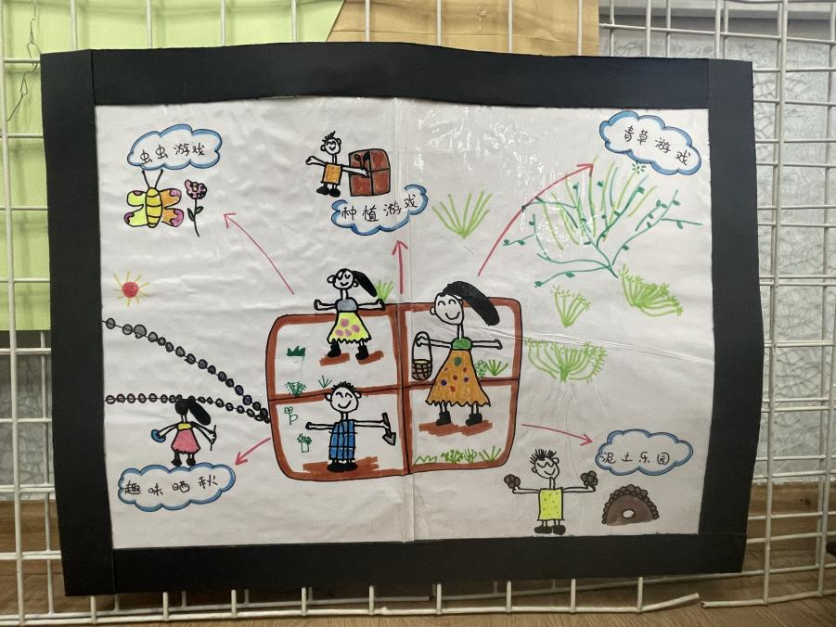

**（四）创新乡土资源下互动途径，探索多通道互动策略**

一方面，根据幼儿的身心发展特点和能力水平，着力研究支持幼儿参与农村幼儿劳动课程师幼互动的途径和方法；另一方面，注重家园形成劳动教育的价值认同，从而达成行动同向、同步，优势互补，合力教育。通过专题培训、活动展示、案例分享、主题研讨等方式，传递新时代幼儿劳动教育观念，发挥家园共育优势，从而最大限度的形成教育合力，促进幼儿全面发展和健康成长，收获劳动教育成效，憧憬劳动教育未来发展。

|  |  |
| --- | --- |
| **晒秋区**IMG_4927 | IMG_4688**玩泥区** |
| **农耕区**  IMG_4970(20231009-122748)(1) | **萌虫区**  IMG_4524 |

**（五）注重乡土资源下过程性评价，关注幼儿经验生长。**

劳动的评价方式是多元且丰富的，我们以幼儿发展为根本，建立多元、多维的评价机制。主要通过多主体、多形式、多维度对幼儿劳动过程和体验进行评价，主要通过自评、互评、他评的方式，注重个体发展中的过程性评价和发展性评价，关注幼儿经验生长，从而达到评价育人的目的。在活动中对幼儿的游戏进行持续性观察，根据实际发展情况提供有利的帮助和调整。教师从孩子的兴趣和成长需要出发，继续丰富游戏、完善班本主题框架，让这“一亩菜园”成为大家最向往的一部分。活动中，要关注孩子们在知识、技能、经验方面的积累。小菜园里的各个区域和玩法都是刚刚起步，很多点还需要继续跟进完善，欢迎大家一起加入建设。

**三、基于乡土资源引领下的农村幼儿园劳动课程的实践经过**

基于乡土资源引领下的农村幼儿劳动课程设计中，需要以“发现问题-寻找方法-合作解决”为路径，帮助幼儿更好学会解决实际劳动过程中的问题，打通脉络，提升幼儿劳动素养。

1. **种植劳动，激活劳动素养**

小菜园里还有很多吸引大家的活动，这不，小菜园的有些地块空了，这让大家想到了种植，那么秋天可以种什么呢？我们设计调查表，通过家园联动，了解当季可以进行种植的蔬菜种类。通过调查，我们知晓的蔬菜：

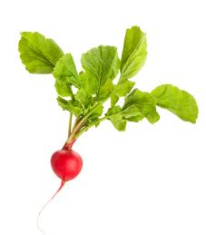  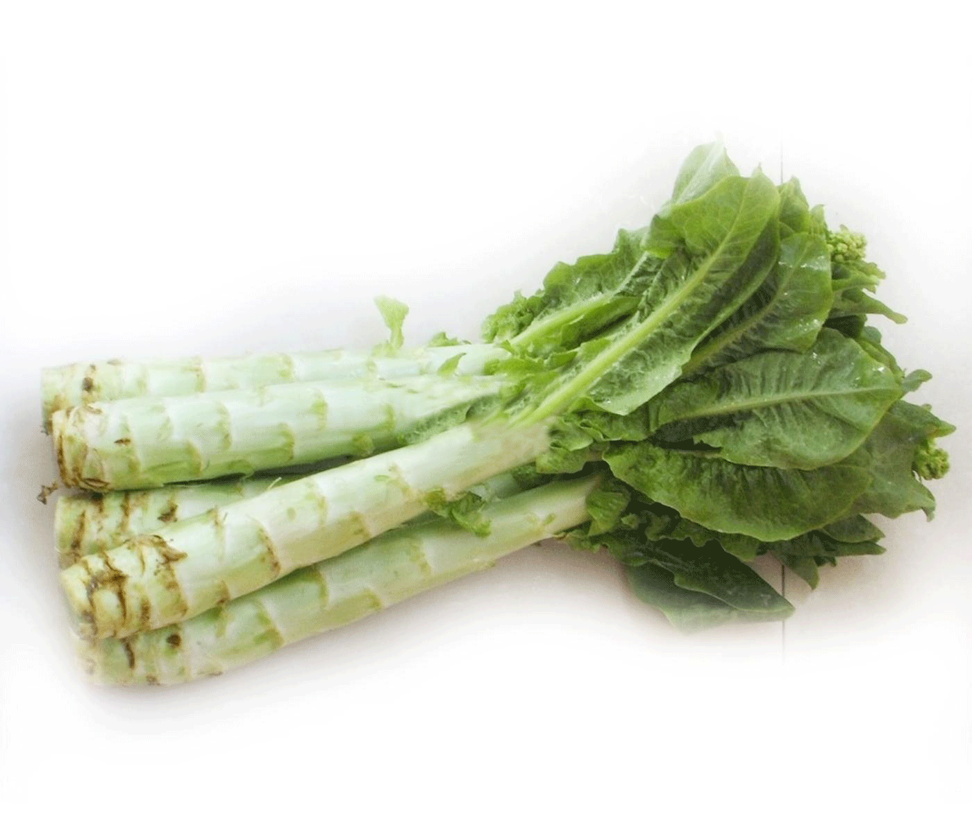 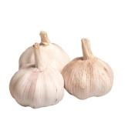   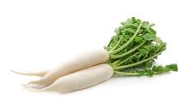 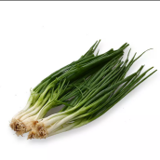

我们通过投票方式选出大家想种的蔬菜：

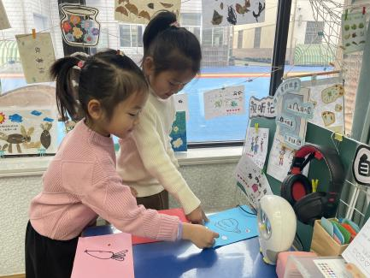 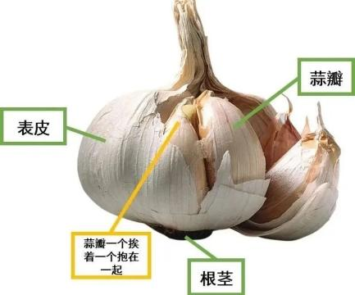

接着，我们开始收集，在收集过程中，我们发现大蒜的外皮颜色不一样，那么大蒜有哪些种类呢？我们一起探秘了解普通大蒜的构造。

1. **剥皮劳动，融入探究热情**

在小菜园里，收获的快乐溢于言表，大家在相互合作中体验与感受，在自由环境之下自主游戏，每一个瞬间都在探索与学习，就像鱼儿探秘未知的海洋世界。基于丰收的采摘环节，大家在晒秋区剥起了豆子，于是一轮趣事再现。

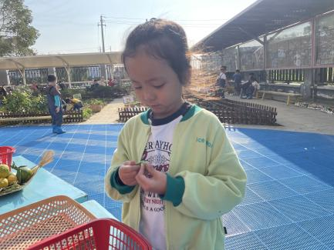 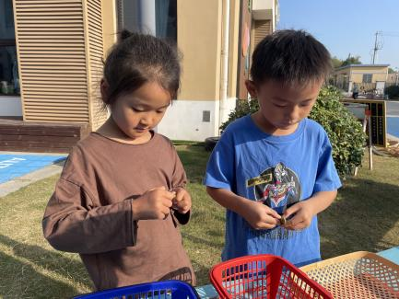

剥豆中遇到了难题：老师，这个豆子好难剥.....我们商讨与学习好方法：

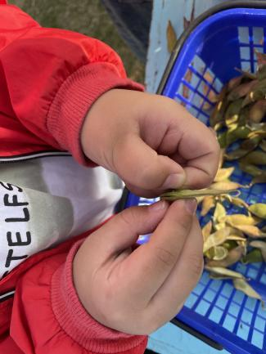 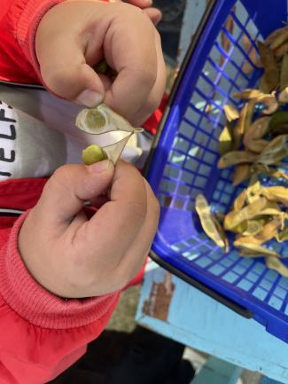

此外，削皮组乐此不疲地忙碌着，切块小组又传来了“咿咿呀呀”的声音，原来出现了切不动的难题......据我们观察，魏聿琦拿了一个削过皮时间很长的红薯在切，于是他拿来一个刚削过皮的红薯来切，一下子就成了。

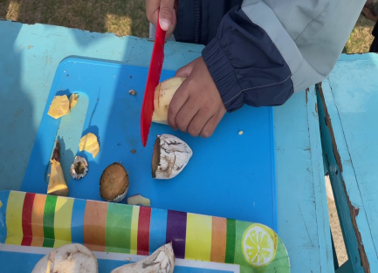

在总结复盘中，幼儿懂得了削过皮的红薯要及时切块，不然时间一长就会形成风干的表皮，不容易切。也让我们由此反思：每次的游戏都要今日事今日毕，给孩子充足的时间结束游戏。

1. **晒秋劳动，体验自然博奥**

“晒”，这个带有岁月痕迹的字眼，它是童年午后放肆的阳光，是大自然给予我们无私的馈赠，是妈妈撑起晒衣杆晾起的大棉被，散发出暖烘烘的太阳味道。“秋”充满丰收、多彩的一个字眼，它是挂满枝头的硕果，是稻田里金灿灿的稻谷，是那红似火海的枫叶，是孩子脸上灿烂的笑脸，治愈着身边的每一个人。通过对晒秋的各自理解，我们又生发新的问题：该怎么晒呢？大家想出了很多好办法。大家想出了很多好主意，但目前能快速解决的好办法还是需要让这些水果晒太阳

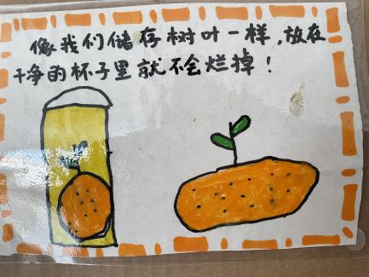 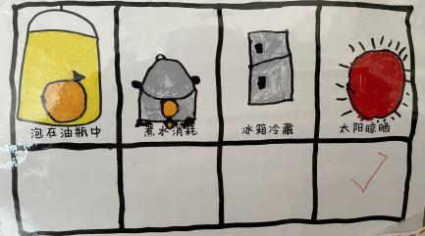

我们决定将所有秋天里的水果、农作物赶紧搬运出去晒太阳。

《幼儿园教育指导纲要》中明确指出“活动的取材要是孩子所熟悉的，要来源于生活。”基于幼儿园农村地理位置的优势，孩子们成长于田间菜地里，对小菜园有莫名的亲近感，老师们组织孩子们一起收获、种植、浇水护苗、晒秋等等。

通过乡土资源下的幼儿劳动教育的活动实施，让劳动贯穿幼儿的一日生活，贯穿教育，让孩子学习劳动知识、掌握劳动本领，培养儿童从小树立正确的劳动观，发挥劳动教育在促进幼儿精神道德成长方面的独特作用，让劳动成为伴随儿童一生的生活习惯。基于乡土资源下的劳动教育实施是以整合幼儿五大领域的知识和生活经验为基础的。劳动教育需要在真实的情境中展开，学习空间的变革，促进幼儿学习方式的转变，优化课程实施策略，实现“劳动育人”的理念精神。为了构建优质劳动教育活动课程，促进提升幼儿的劳动素养，教师需要不断发展，成为自主发展者，这有利于丰富课程的内涵、彰显教师的主体性、重构师幼关系，实现师幼共同健康发展的终极目标。

**参考文献**

[1]郑倩倩. 走向生活的幼儿劳动教育——幼儿劳动教育课程体系构建初探 [J]. 读写算, 2024, (02): 122-124.

[2]杜朝晖. 有效增强幼儿劳动意识园本课程的构建策略 [J]. 天津教育, 2023, (30): 176-179.

1. [] 郑倩倩. 走向生活的幼儿劳动教育——幼儿劳动教育课程体系构建初探 [J]. 读写算, 2024, (02): 122-124. [↑](#footnote-ref-0)
2. [] 杜朝晖. 有效增强幼儿劳动意识园本课程的构建策略 [J]. 天津教育, 2023, (30): 176-179. [↑](#footnote-ref-1)